兄弟情

**(**bro**.cpp/c/pas)**

时空限制：1s/256M，测试数据共10组

【问题描述】

有一张家族族谱的树，包含n个节点，编号1到n，1号节点作为根节点。每个节点u的父节点为p[u]，若p[u]为0则说明u是根节点。现在有m个问询，关于“兄弟”个数的查询，形式如下：请问u号节点有几个k代内的兄弟，也就是u的第k代祖先共有几个第k代的后代但不是u本身？

【输入格式】输入文件bro.in

输入第一行为正整数n。第二行共n个整数，依次是1号到n号节点的p[u]信息，均在0到n之间。接着一行为正整数m代表问询数量。再接着共m行，每行两个正整数u和k，由空格隔开，均在1到n之间。

【输出格式】输出文件bro.out

输出一行共m个整数，由空格隔开。

【输入输出样例1】

|  |  |
| --- | --- |
| bro.in | bro.out |
| 4  0 1 2 2  3  2 1  3 1  4 2 | 0 1 1 |

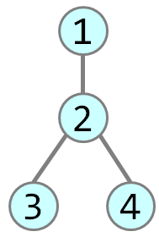

【数据规模与约定】

对于100%数据, m<=n<=200000，k<=n